 ** 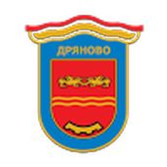  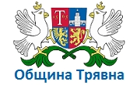 

**Програма за развитие на селските райони**

**Европейски земеделски фонд за развитие на селските райони – Европа инвестира в селските райони**

**ПОКАНА**  
**ЗА СВИКВАНЕ НА OБЩО СЪБРАНИЕ**  
**НА СДРУЖЕНИЕ „МЕСТНА ИНИЦИАТИВНА ГРУПА ДРЯНОВО - ТРЯВНА – В СЪРЦЕТО НА БАЛКАНА”**

От Колективния Управителен Орган

на Сдружение „Местна инициативна група Дряново – Трявна – в сърцето на Балкана”

Уважаеми Членове на Сдружение „Местна инициативна група Дряново – Трявна – в сърцето на Балкана ”,

Управителен орган на Сдружение „Местна инициативна група Дряново – Трявна – в сърцето на Балкана” свиква Общо събрание на членовете на Сдружение „Местна инициативна група Дряново – Трявна – в сърцето на Балкана”, което ще се проведе на **15.02.2015 г. (сряда) от 15.00 ч. в Ритуална зала на Община Дряново**. Събранието ще се проведе при следния

**ДНЕВЕН РЕД:**

1. Одобрение на Стратегия за местно развитие 2014-2020 г.

Поканват се членовете на Сдружение „Местна инициативна група Дряново – Трявна – в сърцето на Балкана ” да вземат участие в Общото събрание лично или чрез упълномощен от тях представител. Ако в горепосочения час липсва кворум, Общото събрание ще се проведе един час по-късно при същия дневен ред и на същото място, независимо от броя на присъстващите членове.

**С уважение:**  
**инж. Мирослав Семов**

**Председател на УС**